МБОУ Русско-Мельхитуйская основная общеобразовательная школа

С 9.12.2024-16.12.2024г. в школе прошла неделя профилактики «Равноправие», приуроченная ко дню принятия Всеобщей декларации прав человека (10 декабря) и Дню Конституции Российской Федерации (12 декабря).
Цель: повышение уровня правовых знаний участников образовательных отношений, профилактика правонарушений.

Задачи:

- создать условия для гражданского самореализации в интеллектуальном, нравственном,

физическом развитии;

- формировать гражданскую ответственность самосознание;

- формировать высокий уровень нравственной культуры;

- формировать активную гражданскую позицию и патриотическое сознание, правовую и политическую культуру.
В неделе приняли участие обучающиеся 1-9 классов, педагогический коллектив.
В рамках профилактической недели в целях повышения правовой грамотности и правового сознания в МБОУ Русско- Мельхитуйская ООШ в 1-9 классах проведены классные часы по темам: «Как пишут законы?» в рамках проекта – цикл внеурочных занятий «Разговоры о важном». (16.12.2024г)
В ходе мероприятий учащиеся познакомились с понятиями «права", обязанности и омбудсмен», а также основными документами – Всеобщей декларацией прав человека, Конвенцией о правах ребенка и Конституцией РФ.
заполнить анкету обратной связи.
Родительское собрание «Родители и дети. Не рядом, а вместе!». Просмотр видео - 8 человек.
25.12.2024 г. запланировано общешкольное родительское собрание «Это должен знать каждый».
Проведение профилактической недели позволило выполнить поставленные задачи: повысить информированность обучающихся об основных правовых аспектах современного общества, а также способствовать развитию правовой осознанности у обучающихся. Мероприятия, проведенные учителями, вызвали интерес у обучающихся. Необходимо продолжить традицию проведения недели правовых знаний в школе в будущем.

Единый урок «Права человека» (8-9 класс) Уполномоченный по правам ребенка Шевцова А.С.  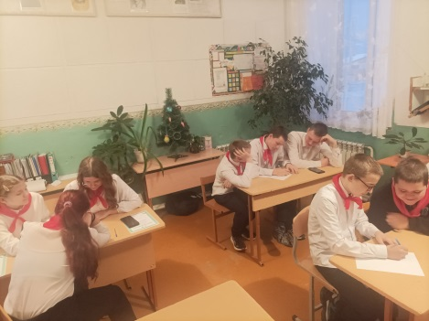  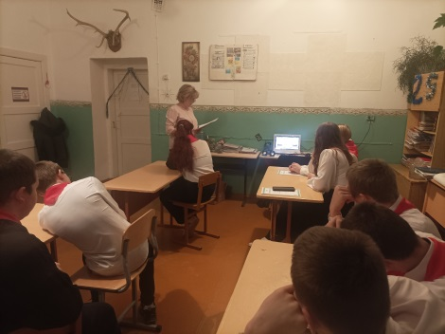Классный час « Такие равные права, такие разные права» 9 класс  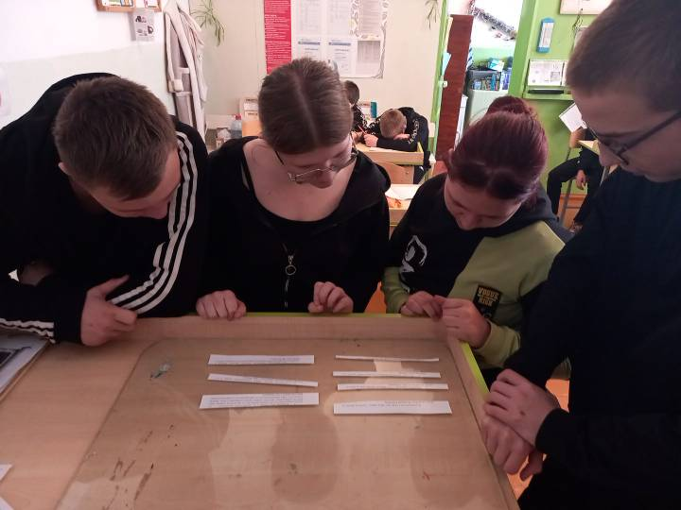  Урок-путешествие по избирательному праву «Президент Российской Федерации» 5,7 классы  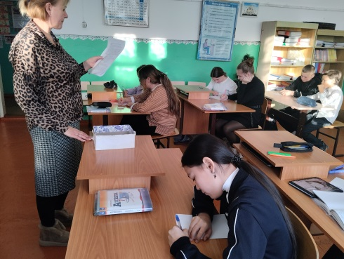 | Классный час «Я – ребёнок, и у меня есть права и обязанности». (1-4 классы)  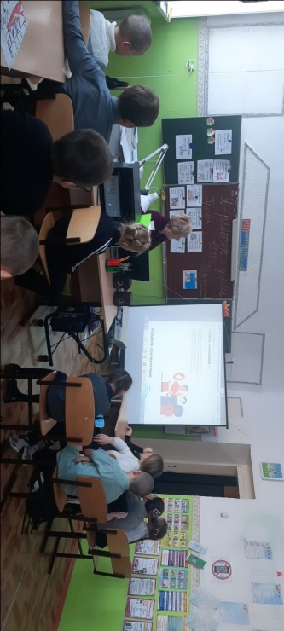  Устный журнал с элементами игры в 6 классе  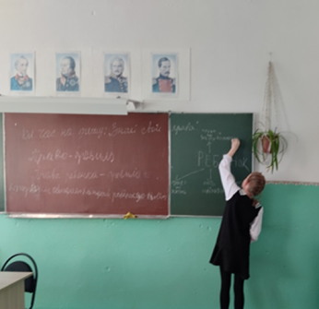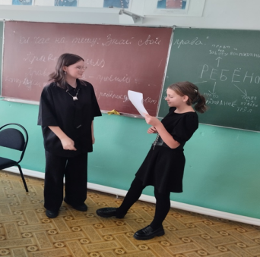  12.12. 2024 г - выполнили IX Всероссийский тест на знание Конституции РФ https://гражданин.дети/test_konst/ набрали 10 из 20 баллов и получили сертификат.  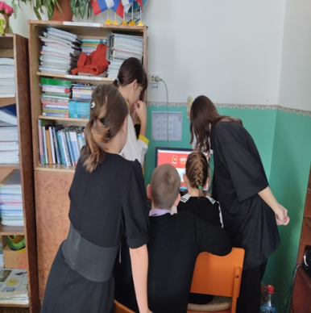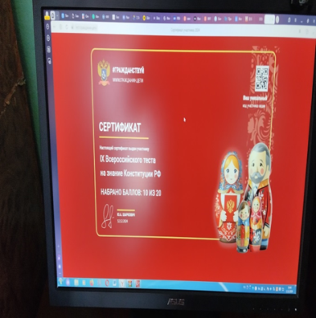  Интерактивный киноурок по фильму «Спасибо». 5,7 классы  